**System kontroli wersji GIT z wykorzystaniem narzędzia VCS IntelliJ IDEA**

**Kilka podstawowych funkcjonalności VCS:**

1. Aby włączyć kontroli wersji w IntelliJ IDEA należy wybrać opcję Enable Version Controll Integration… , a następnie wybrać typ, w naszym przypadku jest to GIT:

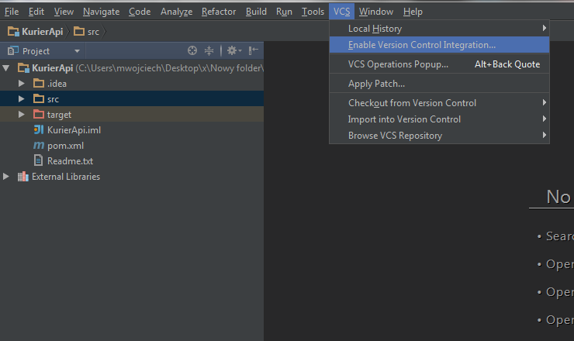

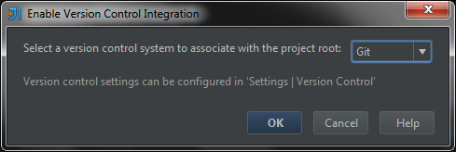

1. Kolejnym krokiem jest zintegrowanie repozytorium z projektem. Gdy już zaimportujemy projekt do IDE możemy połączyć go z repozytorium na GitHub’ie. W tym celu należy wybrać opcję VCS -> Checkout from Version Control -> GitHub, podać URL repozytorium i ścieżkę do projektu:

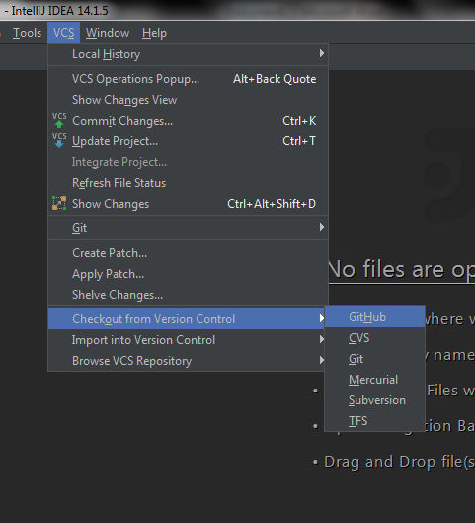

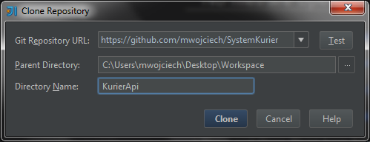

1. Po poprawnym połączeniu i wybraniu opcji „clone” mamy skonfigurowany projekt.

Aby wszystkie pliki były aktualne używamy opcji „Update Project” z menu VCS. Opcja ta zaciąga nam najnowsze źródła z danej branchy w której się znajdujemy.

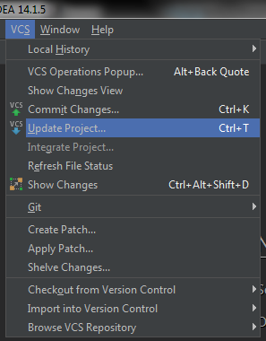

W prawym dolnym rogu mamy opcję, która pokazuje nam w której branchy aktualnie jesteśmy. W tym miejscu możemy też poruszać się w łatwy sposób pomiędzy branchami. Opcja ‘Checkout as new local branch’ tworzy nam lokalną kopię na dysku, tzw working copy:

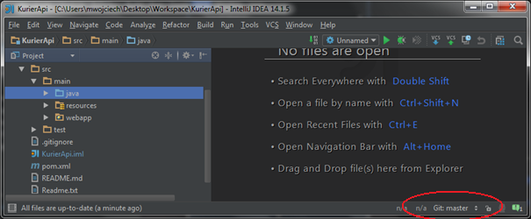

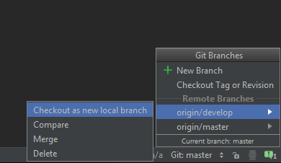

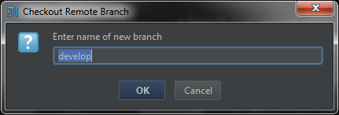

1. Ciekawą funkcją jest oznaczanie nowego/edytowanego kodu dzięki czemu kodowanie jest dużo przyjemniejsze. Na rysunku poniżej kolor niebieski oznacza zedytowany kod, zielony – nowy, strzałka – usunięty. :

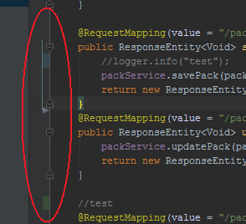

1. Commit:

Wysyłanie zmian do repozytorium odbywa się przez opcję VCS -> Commit Changes…

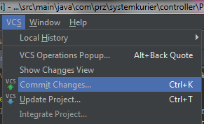

Po wybraniu opcji pojawia się okno w którym widzimy dokonane zmiany. Niepotrzebne pliki konfiguracyjne IDE możemy zignorować na stałe używając opcji ‘Move to Another Changelists’:

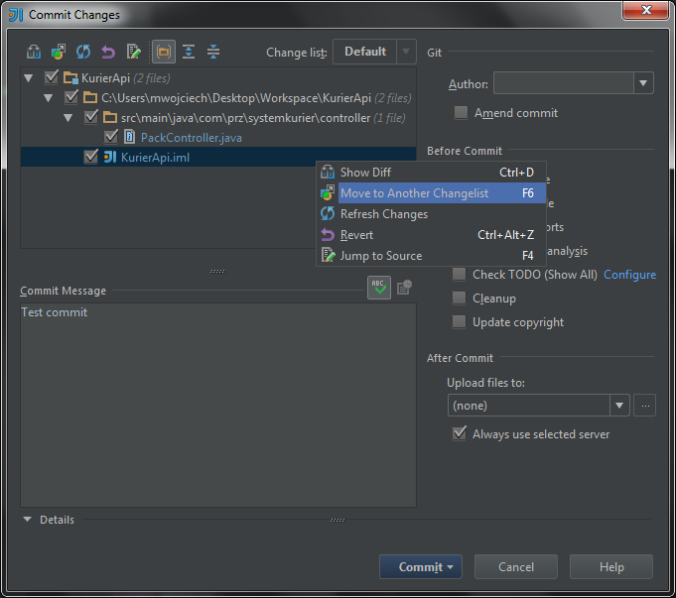

Po wybraniu zmian, które chcemy wysłać używamy opcji „Commit and Push”

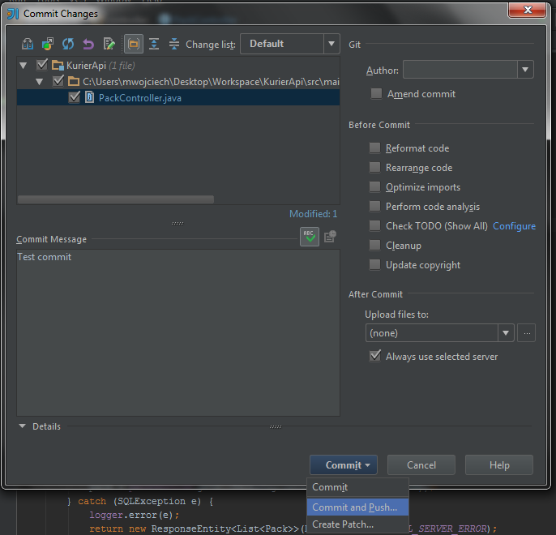

W kolejnym oknie wybieramy branch do której wysyłamy zmiany. Możemy prześledzić zmiany. Opcja ‘Push’ wysyła zmiany do repozytorium.:

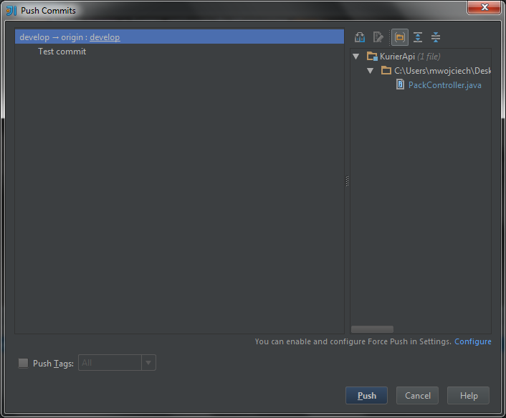

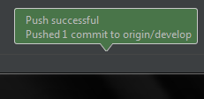

6.Revert

W szybki sposób możemy wycofać zmiany w pliku do aktualnych z repozytorium. Aby to zrobić należy wybrać PPM na danym pliku -> Git -> Revert

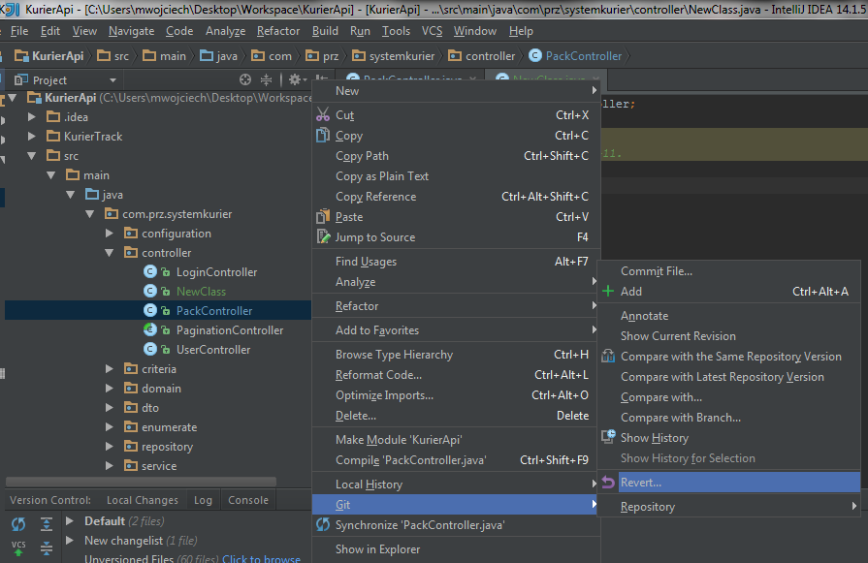

7.Merge

Gdy nowe funkcjonalności robimy w osobnych branchach, należy je później połączyć z główną gałęzią w repozytorium. Możliwe jest to dzięki opcji ‘Merge’.

Aby to zrobić należy w miejscu w którym zmieniamy gałęzie, użyć opcji ‘Merge’ na gałęzi którą chcemy połączyć z daną którą aktualnie używamy. Gdy nie ma żadnych konfliktów pojawi się komunikat o powodzeniu operacji. W przypadku konfliktów możemy je rozwiązać ręcznie wybierająć które zmiany chcemy zachować

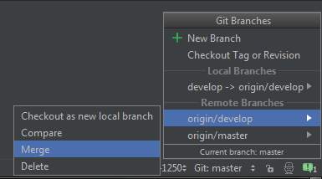

8. podgląd repozytorium

Opcja ‘log’ pozwala zobaczyć wszystkie ostatnie akcje w podłączonym repozytorium:

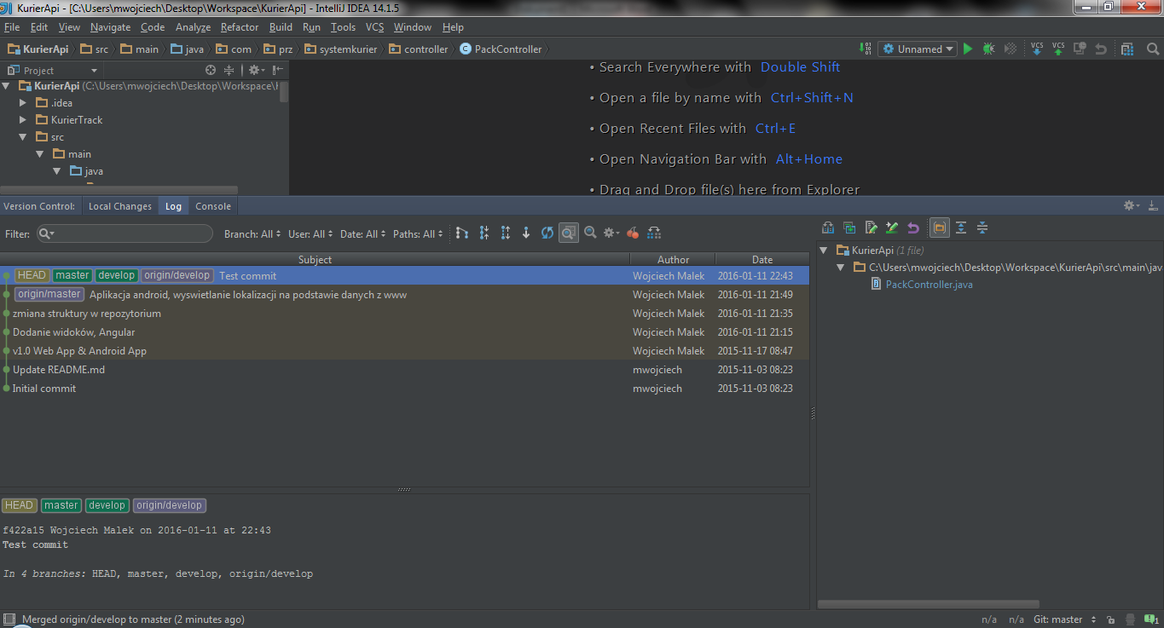

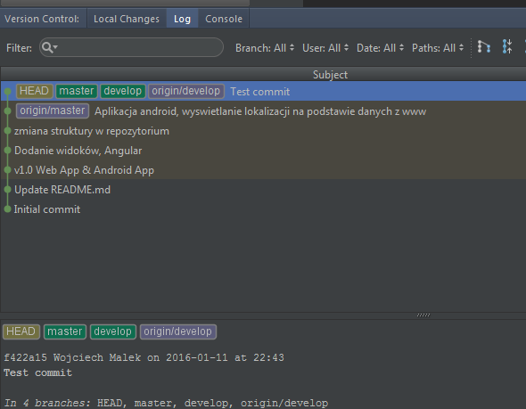

9. Wszystkie operacje które możemy wykonać znajdują się w menu VCS –>Git:

